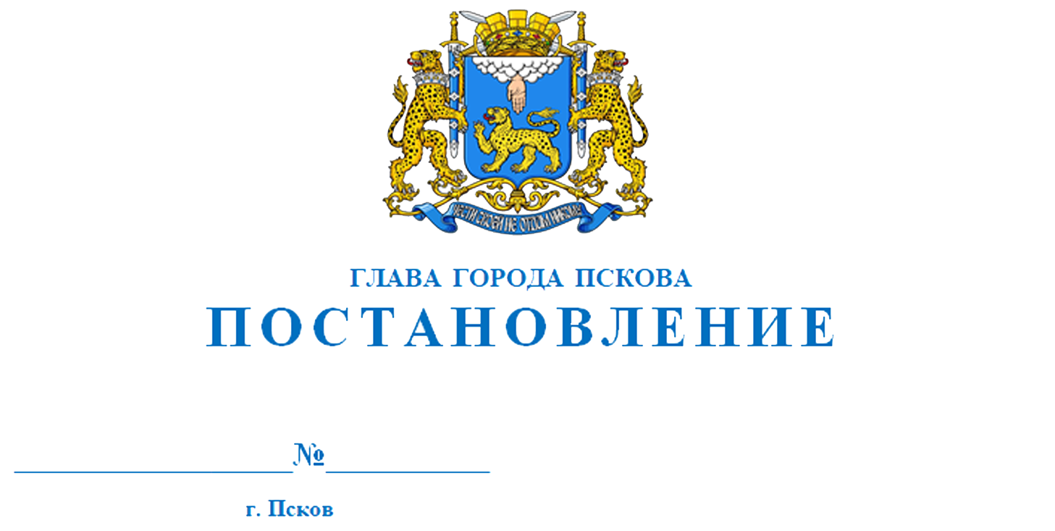
05.05.2023
26

Об окончании отопительного

сезона 2022-2023 годов

В целях обеспечения прав и законных интересов граждан и на основании статьи 16 Федерального закона от 06.10.2003 № 131-ФЗ «Об общих принципах организации местного самоуправления в Российской Федерации», пункта 5 раздела 2 Правил предоставления коммунальных услуг собственникам и пользователям помещений в многоквартирных домах и жилых домов, утвержденных постановлением Правительства Российской Федерации от 06.05.2011 № 354, руководствуясь статьями 28 и 32 Устава муниципального образования «Город Псков», Администрация города Пскова

ПОСТАНОВЛЯЕТ:

1. Всем производителям теплоносителя и абонентам независимо от форм собственности завершить отопительный сезон на территории муниципального образования «Город Псков» в соответствии с настоящим постановлением.
2. Директору муниципального предприятия города Пскова «Псковские тепловые сети» (Максимов И.И.), руководителям ведомственных теплоснабжающих организаций:
1) прекратить отпуск тепловой энергии для отопления жилых, административных, общественных и производственных зданий с 10 мая 2023 года;
2) прекратить отпуск тепловой энергии для отопления государственных учреждений здравоохранения и муниципальных учреждений образования, культуры и спорта по заявкам организаций, но не позднее 10 мая 2023 года;
3. Настоящее постановление вступает в силу с момента его официального опубликования.
4. Разместить в газете «Псковские Новости» и опубликовать настоящее постановление на официальном сайте муниципального образования «Город Псков» в сети Интернет.
5. Контроль за исполнением настоящего постановления возложить на первого заместителя Главы Администрации города Пскова Иванову И.В.

Глава города Пскова Б.А. Елкин

